GAUTENGSE DEPARTEMENT VAN ONDERWYS
SENIORSERTIFIKAAT-EKSAMEN

HUISHOUDKUNDE HG

TYD: 3 uur

PUNTE: 300

INSTRUKSIES:

- AL die vrae is VERPLIGTEND.

- Skryf asseblief netjies en duidelik.

- Nommer jou antwoorde presies soos die vrae genommer is.

- Beantwoord Vraag 1A (1.1 tot 1.14) (meervoudige keusevrae) van Afdeling A op die antwoordblad aan die binnekant van die omslag van jou antwoordboek.

- Beantwoord Vraag 1B (1.15 tot 1.30) van Afdeling A sowel as Afdeling B en Afdeling C in jou antwoordboek.

- Gebruik die onderstaande voorgestelde tydgids.

- Gebruik VYF minute aan die begin van die eksamen om vlugtig deur die vraestel te lees.

- Gebruik VYF minute aan die einde van die eksamen om jou werk na te gaan.

 | VOORGESTELDE TYDGIDS
 | VRAAGNOMMER |  | PUNTE | TYD
 | Afdeling A | Vraag 1 | 100 | 55 minute
 | Afdeling B | Vraag 2 | 40 | 23 minute
 |  | Vraag 3 | 40 | 23 minute
 |  | Vraag 4 | 40 | 23 minute
 | Afdeling C | Vraag 5 | 40 | 23 minute
 |  | Vraag 6 | 40 | 23 minute
 |  | TOTAAL | 300 | 170 minute

AFDELING A

VRAAG 1A

Dui die korrekte antwoord duidelik aan deur ŉ kruis (X) oor die ooreenstemmende letter op die antwoordblad aan die binnekant van die omslag van die antwoordboek te trek.

VOORBEELD: Croûtons is:

A. stukkies gebraaide vleis.
B. lewerkoekies.
C. gebraaide broodblokkies.
D. viskoekies.

ANTWOORD: | A | B | C | D

lw: Indien daar meer as een kruis by ŉ antwoord verskyn, sal GEEN punte vir daardie antwoord toegeken word nie.

1.1 Watter een van die volgende maaltye is geskik vir verslankers?  A. Gebraaide vis, aartappelskyfies en ertjies  B. Geroosterde lewer, aartappelskyfies en tamaties  C. Gekookte eier, aspersies, komkommer en tamaties  D. Gebraaide spekvleis, eiers, tamaties en roosterbrood | (2)

1.2 Die volgende vorm deel van die melk- en melkproduktegroep:  A. Koffieverromer, melk, margarien  B. Joghurt, ingedampte melk, botter  C. Kaas, kunsroom, gesteriliseerde melk  D. Volroommelk, afgeroomde melkpoeier, kaas | (2)

1.3 Meetkoppies kan gebruik word vir akkurate meting van die volgende:  A. 25 ml olie en 125 ml water  B. 75 ml kakao en 250 ml klapper  C. 75 ml kakao en 250 ml melk  D. 125 ml versiersuiker en 75 ml olie | (2)

1.4 Die hooffunksie van eiers tydens die bereiding van (choux) roompoffertjies, is om  A. die stysel te gelatiniseer.  B. as ŉ rysmiddel op te tree.  C. as ŉ emulgeermiddel op te tree.  D. ŉ gladde oppervlak te verseker. | (2)

1.5 Klamhitte word hoofsaaklik aangewend vir die volgende gaarmaakprosesse:  A. Potbraai en stowe.  B. Stowe en direkte stoom.  C. Diepbraai en vlakbraai.  D. Oondbraai en potbraai. | (2)

1.6 Stysels met die beste verdikkingsvermoë sluit in

A. tapioka en sago.  B. mielieblom en meel.  C. verbruinde meel en tapioka.  D. mielieblom en verbruinde meel. | (2)

1.7 Watter van die volgende bestanddele word tydens die bereiding van geroomde maaskaas gebruik?  A. Room en wei  B. Wei en karringmelk  C. Wrongel en melk  D. Room en wrongel | (2)

1.8 Mayonnaise is ŉ  A. suspensie as gevolg van die insluiting van kruie.  B. oplossing as gevolg van die asyn.  C. tydelike emulsie as gevolg van die olie.  D. permanente emulsie as gevolg van die eiergeel. | (2)

1.9 Die vis wat die moeilikste verteer is  A. kabeljou en stokvis.  B. sardiens en salm.  C. tongvis en skelvis.  D. seeforel en stokvis. | (2)

1.10 Die nutriënte noodsaaklik vir die bou van bene en tande is  A. Vitamien D, Kalsium, Fosfor.  B. Kalsium, Fosfor, Vitamien E.  C. Vitamien C, Vitamien D en Kalsium.  D. Vitamien A, Vitamien D en Vitamien E. | (2)

1.11 Doelwitte moet ______ wees.  A. konkreet en realisties  B. abstrak en esteties  C. idealisties en buigbaar  D. abstrak en onkonvensioneel | (2)

1.12 Voorbeelde van menslike hulpmiddels sluit in:  A. Moderne toerusting en produkte.  B. Pos- en vervoerdienste.  C. Tyd en energie.  D. Geld en besittings. | (2)

1.13 Die ekonomiese siklus het ontwikkel deur interaksie tussen  A. verbruik, besteding en werksgeleenthede.  B. behoeftes, produksie en verbruik.  C. behoeftes, verbruik en werksgeleenthede.  D. produksie, verbruik en uitgawes. | (2)

1.14 Identifiseer TWEE voorbeelde uit die onderstaande lys van salarisaftrekkings.  1. Kommissie op verkope  2. Pensioenfonds  3. Netto maandelikse salaris  4. Groepversekering  A. 1 en 2  B. 2 en 4  C. 1 en 3  D. 3 en 4 | (2)  [28]

VRAAG 1B

1.15 Kies uit die onderstaande lys DRIE proteïene wat in melk teenwoordig is. Skryf slegs die nommer (1.15) en dan die letters (A–F) van jou keuse onder mekaar in jou antwoordboek neer.

 | PROTEïENE WAT IN MELK VOORKOM
 | A | Glutenien
 | B | Laktalbumien
 | C | Kaseïen
 | D | Elastien
 | E | Ovalbumien
 | F | Laktoglobulien | (3)

1.16 Kies uit die onderstaande lys DRIE voedselsoorte wat geskik is vir stowe. Skryf slegs die nommer (1.16) in jou antwoordboek neer en dan die letters (A–F) van jou keuse onder mekaar.

 | VOEDSELSOORTE GESKIK VIR STOWE
 | A | Rys en pasta
 | B | Groenbone en appels
 | C | Beesskenkel en vleisbredie
 | D | Boerewors en kapokaartappels
 | E | T-beenskywe en gedroogde perskes
 | F | Gedroogde pruimedante en potjiekos | (3)

1.17 Kies uit die onderstaande lys die mikroörganismes wat die beste by die beskrywing pas. Skryf slegs die nommers (1.17.1 tot 1.17.5) onder mekaar en daarna die letters van jou keuse (A – C) langs elke nommer in jou antwoordboek neer.

 | MIKROöRGANISMES
 | A | Bakterieë
 | B | Skimmel
 | C | Giste

Beskrywing:

1.17.1 Word vernietig by 140ºC  1.17.2 Kan ook sonder suurstof lewe (anaerobies)  1.17.3 Word op die oppervlak van kaas gespuit  1.17.4 Groei in donker plekke met min lugsirkulasie  1.17.5 Word gebruik tydens die bereiding van brood | (5)

1.18 Kies uit die onderstaande lys DRIE redes waarom ŉ warm melkdrankie ŉ velletjie vorm wanneer dit in die mikrogolfoond gekook word. Skryf slegs die vraagnommer (1.18) en dan die letters (A–F) van jou keuse onder mekaar in jou antwoordboek neer.

 | REDES WAAROM MELK ’N VELLETJIE VORM WANNEER DIT GEKOOK WORD
 | A | Water verdamp van die oppervlak.
 | B | Wei proteïen en kalsiumfosfaat presipiteer.
 | C | Gasse word afgegee wanneer die melk verhit word.
 | D | ŉ Verlies van swaelbevattende bestanddele vind plaas.
 | E | Laktalbumien begin koaguleer en word dan oplosbaar.
 | F | Gekoaguleerde proteïene vorm lugblasies wat skuim vorm. | (3)

1.19 Kies uit die onderstaande lys DRIE metodes waardeur kaas meer verteerbaar gemaak kan word. Skryf die vraagnommer (1.19) en die letters (A–F) van jou keuse onder mekaar in jou antwoordboek neer.

 | METODES OM KAAS MEER VERTEERBAAR TE MAAK
 | A | Rasper die kaas oor ŉ sny roosterbrood.
 | B | Gebruik as ŉ aptytwekker.
 | C | Gebruik lae of matige hitte wanneer verhit word.
 | D | Smelt die kaas onder die element van die oond.
 | E | Sagte en onrypgemaakte kaas kan gebruik word.
 | F | Plaas in lae tussen voedsel en bedek met broodkrummels. | (3)

1.20 Stokvis kan as plaasvervanger vir beesfilet in die dieet van ŉ bejaarde persoon gebruik word. Kies vanuit die onderstaande lys VYF redes waarom dit gedoen kan word. Skryf slegs die nommer (1.20) en daarna die letters van jou keuse (A–J) onder mekaar in jou antwoordboek neer.

 | REDES WAAROM STOKVIS AS PLAASVERVANGER VIR BEESFILET GEBRUIK KAN WORD.
 | A | Stokvis bevat meer kalsium, jodium en fosfor as filet.
 | B | Stokvis bevat meer Vitamien B-kompleks en kalsium.
 | C | Stokvis is baie sagter na rigor mortis en rypmaking.
 | D | Stokvis is goedkoper as filet en die proteïenwaarde is dieselfde.
 | E | Stokvis bevat minder bindweefsel en is makliker verteerbaar.
 | F | Stokvis bevat baie glikogeen en kalsium.
 | G | Gestoomde stokvis is meer verteerbaar as geroosterde filet.
 | H | Stokvis bevat meer proteïene van ŉ lae biologiese waarde.
 | I | Stokvis bevat sagter bindweefsel as filet.
 | J | Stokvis bevat baie meer elastien as filet. | (10)

1.21 Kies uit die onderstaande lys DRIE reëls vir die konvensionele gaarmaak van groenbone om die beste nutriëntwaarde te behou. Skryf slegs die nommer (1.21) en daarna die letters van jou keuse (A–F) onder mekaar in jou antwoordboek neer.

 | ReëLS VIR DIE KONVENSIONELE GAARMAAK VAN GROENBONE
 | A | Gebruik oortollige water later vir sous.
 | B | Maak gaar in klein hoeveelheid water.
 | C | Kerf baie fyn om gaarmaaktyd te verkort.
 | D | Voeg koeksoda by om groen kleur te verbeter.
 | E | Kook vir die eerste paar minute sonder ŉ deksel.
 | F | Vul aan met kokende water wanneer vloeistof verdamp. | (3)

1.22 | Erkenning en die vriendskap van haar portuurgroep is nie vir Tandi belangrik nie. Sy is verbaas wanneer haar vriendin, Suzi, ŉ R100-noot wat sy op die skoolgrond opgetel het, vir ŉ onderwyser gee.  Die onfikse Tandi is ongelukkig met die toestand van haar tekkies en pleit ernstig by haar ma om vir haar professionele hardloopskoene te koop. Tandi is vasberade hieroor, omdat sy deur die skoolafrigter gedwing is om aan die landloop deel te neem.

Kies uit die onderstaande lys VYF waardes waaraan Tandi ŉ tekort het. Skryf die vraagnommer (1.22) en die letters (A–J) van jou keuse onder mekaar in jou antwoordboek neer.

 | WAARDES WAARAAN TANDI ŉ TEKORT HET
 | A | Gesondheid
 | B | Onafhanklikheid
 | C | Interaksie
 | D | Godsdiens
 | E | Erkenning
 | F | Skoonheid
 | G | Sekuriteit
 | H | Respek
 | I | Doeltreffendheid
 | J | Eerlikheid | (5)

1.23 Bestudeer die onderstaande skets en beantwoord dan Vraag 1.23.1 tot 1.23.3.

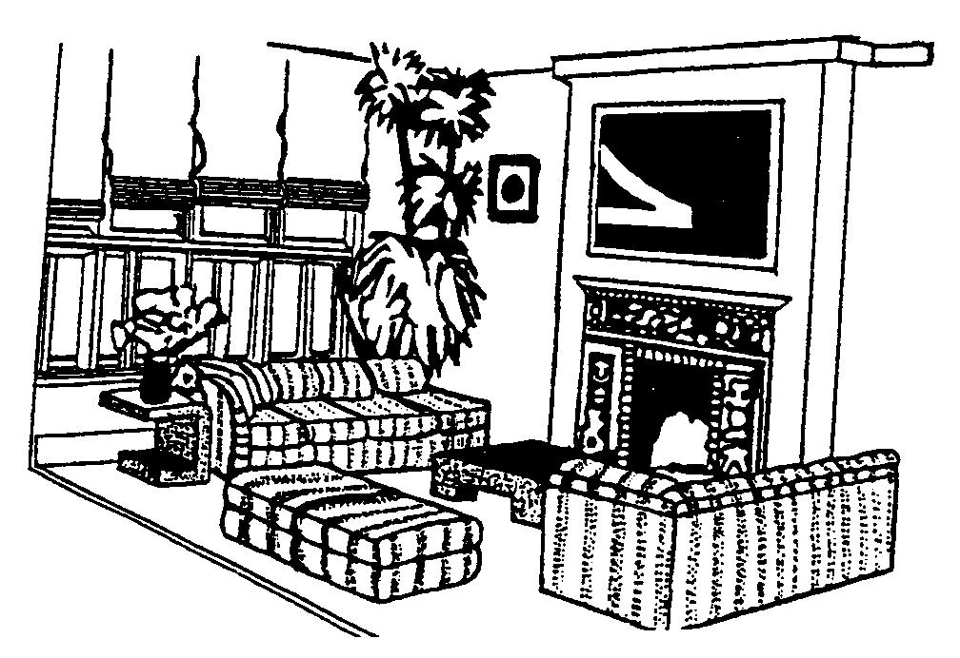

1.23.1 Kies vanuit die onderstaande lys DRIE voorbeelde van hoe ritme in die kamer verkry is. Skryf die vraagnommer (1.23.1) en die letters van jou keuse (A–F) onder mekaar in jou antwoordboek neer.

 | VOORBEELDE VAN RITME
 | A | Die patroon rondom die vuurherd
 | B | Die herhaling van die ontwerp op die rusbanke
 | C | Die kanttafeltjie
 | D | Die voue op die blindings
 | E | Die blomme op die kanttafel
 | F | Die skildery langs die plant | (3)

1.23.2 Kies vanuit die onderstaande lys DRIE voorbeelde van hoe hoogte of die illusie van hoogte in die bogenoemde kamer verkry is. Skryf die vraagnommer (1.23.2) en die letters van jou keuse (A–F) onder mekaar in jou antwoordboek neer.

 | DIE SKEP VAN HOOGTE
 | A | Die blindings wat vanaf die plafon tot op die vloer hang
 | B | Die tafel voor die banke
 | C | Die plant voor die venster
 | D | Die blomme op die kanttafel
 | E | Die banke
 | F | Die vertikale lyne by die vuurherd | (3)

1.23.3 Kies vanuit die onderstaande lys die fokuspunt in bogenoemde kamer. Skryf die vraagnommer (1.23.3) en die letter van jou keuse (A–D) onder mekaar in jou antwoordboek neer.

 | FOKUSPUNT
 | A | Die banke
 | B | Die tafel voor die banke
 | C | Die skildery bo die vuurherd
 | D | Die blomme op die kanttafeltjie | (1)

1.24 Kies uit die onderstaande lys VIER riglyne vir die opstelling van doelwitte. Skryf die vraagnommer (1.24) en die letters (A–H) onder mekaar in jou antwoordboek neer.

 |  | RIGLYNE VIR DIE OPSTELLING VAN DOELWITTE
 | A | Doelwitte moet neergeskryf wees.
 | B | Doelwitte moet abstrak wees.
 | C | Doelwitte is dieselfde as aktiwiteite.
 | D | Doelwitte moet keerdatum hê.
 | E | Doelwitte moet bereikbaar wees.
 | F | Doelwitte moet aanpasbaar wees.
 | G | Doelwitte moet uitruilbaar wees.
 | H | Doelwitte moet sin aan die lewe gee. | (4)

1.25 Pas die geregte in Kolom B by die funksie van eiers in Kolom A. Skryf slegs die nommers (1.25.1 tot 1.25.5) onder mekaar en daarna die letters (A–H) van jou keuse langs elke nommer in jou antwoordboek neer.

 | KOLOM A |  | KOLOM B |  | (5)
 | FUNKSIE VAN EIERS |  | GEREGTE |  | (5)
 | 1.25.1 | Bindmiddel | A. | Mayonnaise | (5)
 | 1.25.2 | Emulsifiseerder | B. | Gebraaide vis | (5)
 | 1.25.3 | Verglansing | C. | Sop | (5)
 | 1.25.4 | Beskermende omhulsel | D. | Soufflé | (5)
 | 1.25.5 | Verdikking van vloeistowwe | E. | Meringues | (5)
 |  |  | F. | Frikkadelle | (5)
 |  |  | G. | Eiervla | (5)
 |  |  | H. | Botterbroodjies | (5)

1.26 Pas die tipe groente in Kolom B by die klassifikasie van die groentesoort in Kolom A. Skryf slegs die nommers (1.26.1 tot 1.26.5) onder mekaar en daarna die letter van jou keuse (A–H) langs elke nommer in jou antwoordboek neer.

 | KOLOM A |  | KOLOM B
 | KLASSIFIKASIE VAN GROENTE |  | GROENTESOORTE
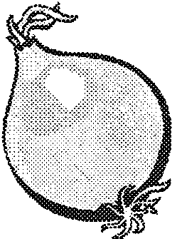  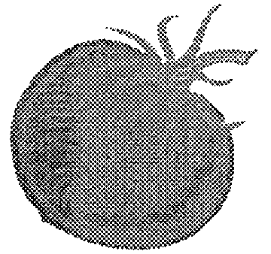  B  A | 1.26.1 Blomgroente
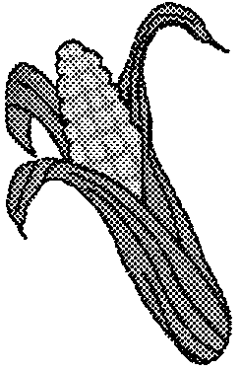  D    C  E | 1.26.2 Vruggroente  1.26.3 Bolgroente
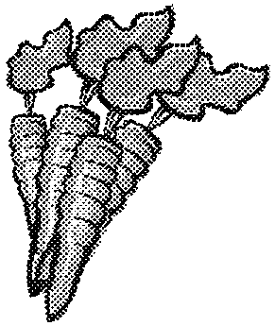  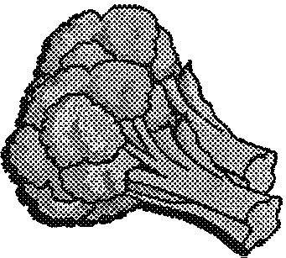  F | 1.26.4 Knolgroente
  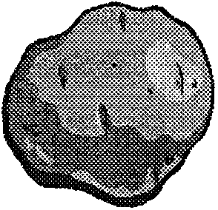  G  H | 1.26.5 Blaargroente |  |  |  |  |  | (5)

1.27 Pas die voorbeelde in Kolom B by die hulpmiddels in Kolom A. Skryf die vraagnommers (1.27.1 tot 1.27.4) onder mekaar en daarna die letter van jou keuse (A–F) langs elke nommer in jou antwoordboek neer.

 | KOLOM A |  | KOLOM B |  | (4)
 | HULPMIDDELS |  | VOORBEELDE VAN HULPMIDDELS |  | (4)
 | 1.27.1 | Kognitief | A. | Entoesiasme om tydens lesse deel te neem | (4)
 | 1.27.2 | Psigo-motories | B. | Ontwikkeling van verhoudings | (4)
 | 1.27.3 | Affektief | C. | Die vermoë om instruksies te verstaan en te interpreteer | (4)
 | 1.27.4 | Nie-menslik | D. | Voldoende spasie om te studeer | (4)
 |  |  | E. | Vermoë om notas te neem tydens lesse | (4)
 |  |  | F. | Vasstelling van ŉ waardesisteem | (4)

1.28 Pas die voorbeelde in Kolom B by die werkbewegings in Kolom A. Skryf die vraagnommers (1.28.1 tot 1.28.3) onder mekaar en daarna die letter van jou keuse (A–E) langs elke nommer in jou antwoordboek neer.

 | KOLOM A |  | KOLOM B
 | WERKBEWEGINGS |  | VOORBEELDE
 | 1.28.1 | Momentum | A. | Dra ŉ swaar skinkbord so na as moontlik aan die liggaam.
 | 1.28.2 | Swaartekrag | B. | Stoot ŉ stofsuier ritmies op en af in ŉ kamer.
 | 1.28.3 | Hefboomwerking | C. | Staan met jou gewig eweredig versprei op albei jou voete.
 |  |  | D. | Dra rubberhandskoene wanneer jy skottelgoed was.
 |  |  | E. | Werk by ŉ tafel met jou arms by jou elmboë teen ŉ regtehoek gebuig. | (3)

1.29 Pas die finansiële term in Kolom B by die voorbeeld in Kolom A. Skryf die vraagnommers (1.29.1 tot 1.29.4) onder mekaar en daarna die letter van jou keuse (A-F) langs elke nommer in jou antwoordboek neer.

 | KOLOM A |  | KOLOM B |  | (4)
 | VOORBEELD |  | FINANSIëLE TERM |  | (4)
 | 1.29.1 | Sandra verdien R3 000 per maand. | A.  B.  C.  D.  E.  F. | Nie geldelike inkomste  Addisionele voordele  Netto inkomste  Bruto inkomste  Versekerde inkomste  Bonusse | (4)
 | 1.29.2 | Na verpligte aftrekkings, verdien Sandra R2 000 per maand. | A.  B.  C.  D.  E.  F. |  | (4)
 | 1.29.3 | Mnr. Green ontvang R900 per maand van die persoon wat in sy woonstel by die see bly. | A.  B.  C.  D.  E.  F. |  | (4)
 | 1.29.4 | Sandra bak gereeld koek vir haar familie. | A.  B.  C.  D.  E.  F. |  | (4)

1.30 Pas die gesinstadium in Kolom B by die gesinsituasie in Kolom A. Skryf die vraagnommers (1.30.1 tot 1.30.5) onder mekaar en daarna en die letter van jou keuse (A–G) langs elke nommer in jou antwoordboek neer.

 |  | KOLOM A |  | KOLOM B
 |  | GESINSITUASIE |  | GESINSTADIUM
 |  | 1.30.1  1.30.2  1.30.3  1.30.4  1.30.5 | Die paar se jongste kind gaan trou.  Die paar se enigste kind is vier jaar oud.  Die paar is drie jaar gelede getroud.  Die paar se oudste kind is op universiteit.  Die paar se eerste kind is ses maande oud. | A.  B.  C.  D.  E.  F.  G. | Lanseer  Leë nes  Begin  Gesin met voorskoolse kinders  Uitbreiding  Afgetree  Gesin met laerskoolkinders | (5)  [72]

TOTAAL VIR AFDELING A: | [100]

AFDELING B

VRAAG 2

2.1 Bestudeer die volgende spyskaarte en beantwoord die vrae wat daarop volg.

 | SPYSKAART A | SPYSKAART B | SPYSKAART C
 | Gemaalde Vleis  Kapokaartappels  Gestoofde Spinasie  Gekookte Pampoen  Gestolde Avokadoslaai  Jellie en Vlasous | Frikkadelle  Groenertjies  Verglansde Wortelringe  Gebotterde Aartappels  Gebakte Heel Appels | Gebraaide Ham  Gebakte Aartappels  Gebotterde Wortels  Avokadoslaai met Mayonnaise  Roomys en Sjokoladesous

Identifiseer EEN fout in elke spyskaart wat tydens die opstel van die drie spyskaarte begaan is. | (3)

2.2 Teken die volgende tabel in jou antwoordboek na:

 | Graan en Graan-produkte | Vette en Olies | Vleis en Vleis-alternatiewe | Melk en Melk-produkte | Vrugte en Groente

Klassifiseer die volgende voedselsoorte in die tabel onder die korrekte opskrifte van die Vyf Voedselgroepe:

2.2.1 Gemaalde vleis  2.2.2 Avokadopeer  2.2.3 Ham  2.2.4 Mayonnaise | (4)

2.3 Bestudeer die skets van tafeldek en beantwoord die vrae wat volg.

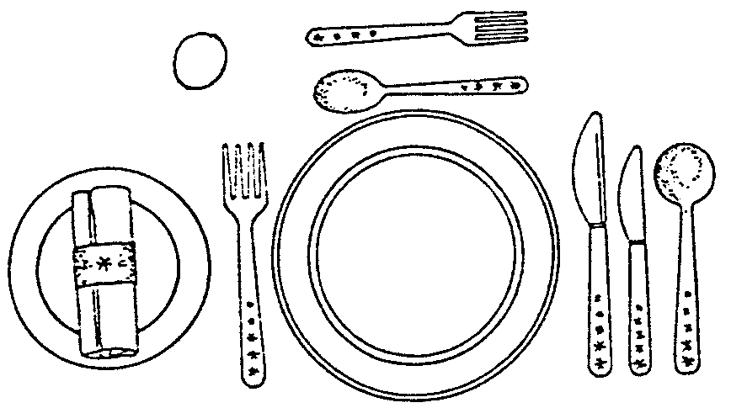

2.3.1 Is bogenoemde spyskaart geskik vir Spyskaart B? Motiveer jou antwoord. | (3)

2.3.2 Identifiseer TWEE foute wat tydens die tafeldek gemaak is en stel die korrekte metode voor. Dit is nie nodig dat die skets oorgeteken word nie. | (4)

2.4 Herrangskik die volgende geregte/gange in die korrekte volgorde soos wat dit vir ŉ viergangmaaltyd voorgesit sal word. Skryf dit onder mekaar in die korrekte volgorde in jou antwoordboek neer.

- Koffie  - Hoofgereg  - Visgereg  - Nagereg  - Consommé | (5)

2.5 Onderskei tussen die volgende spyskaartterme en verduidelik waar hulle op ŉ spyskaart gebruik sal word.

2.5.1 Hors d’oeuvres  2.5.2 Entreé | (4)

2.6 Lees die volgende gevallestudie en beantwoord die volgende vraag:

Die ham in Spyskaart C word 10 dae voor die ete aangekoop en in die yskas gebêre. Die ete word gaargemaak en een van die familielede word vir drie ure by die werk vertraag. Die gaar ham word in die warmlaai (30ºC) gehou. Die oorskiet word vir 8 dae in die yskas vir toebroodjievulsels gebêre.

Ontleed die veiligheid van bogenoemde prosedures ten opsigte van die voorkoming van voedselvergiftiging. | (9)

2.7 Jy wil baie graag aan jou vriendin ŉ stel kastrolle gee. Daar is drie tipes in die winkel beskikbaar waaruit ŉ keuse gemaak kan word.

A. Kastrolle met koperbodems en houthandvatsels.
B. Aluminiumkastrolle met aluminiumhandvatsels.
C. Swart gietysterkastrol met ysterhandvatsels.

Watter tipe kastrolle sal die beste keuse wees? Motiveer jou antwoord. | (3)

2.8 Kies uit die volgende lys die metode/s van hitte-oordrag wat die beste by die onderstaande apparaat pas.

 | Geleiding | Straling | Stroming

2.8.1 Broodrooster  2.8.2 Drukkoker  2.8.3 Mikrogolfoond | (1)  (2)  (2)  [40]

VRAAG 3

Mandie besluit om die volgende ete tydens die opening van haar nuwe winkel voor te sit.

Gebraaide Visfilette met Tartaresous / Witsous

Beespotjie
Gekookte Koring
Gemengde Slaai en Franse Slaaisous

Roompoffertjies en Bakkersvla word later saam met die Koffie bedien.

3.1 Noem TWEE eienskappe van ŉ visfilet. | (2)

3.2 Motiveer die volgende stelling:  Tydens die diepbraai van vis, word dit gewoonlik met ŉ beslag bedek. | (3)

3.3 Mandie besluit om stokvis te gebruik. Klassifiseer die stokvis en gee die vetinhoud van hierdie tipe vis. | (2)

3.4 Die volgende bestanddele is in Mandie se kruidenierskas. Sy moet tartaresous vir die vis berei. Noem DRIE bestanddele wat sy met die gekoopte mayonnaise kan meng.

 | tamatie  agurkies  kerriepoeier | eier  suurlemoensap  lourierblaar | botter  kaas  uie | (3)

3.5 Identifiseer ŉ gereg in bogenoemde spyskaart waar ŉ roux gebruik word en verduidelik waarom die roux gebruik word. | (2)

3.6 Verduidelik wanneer sinerese in die witsous kan plaasvind. | (2)

3.7 Beleë Cheddarkaas kan in die witsous gebruik word. Klassifiseer beleë Cheddar en gee ŉ eienskap van dié kaas. | (2)

3.8 Kaas kan gevries word. Watter voorsorgmaatreëls sal jy tref om die kaas se oorspronklike kwaliteit te behou wanneer dit ontvries word? | (2)

3.9 Die melk wat Mandie vir die witsous gebruik, het pasteurisasie, homogenisering en fortifisering ondergaan.

3.9.1 Verduidelik hoe die vetglobules van die melk deur pasteurisasie en homogenisasie beïnvloed word. | (4)

3.9.2 Verduidelik die proses fortifisering en sê waarom melk soms gefortifiseer moet word. | (4)

3.10 Blokkiesvleis word vir potjiekos gebruik.

3.10.1 Sal jy aanbeveel dat sy vleis van die voorkwart OF van die agterkwart van die karkas gebruik? Motiveer jou antwoord. | (3)

3.10.2 Stel DRIE snitte van die beeskarkas voor wat geskik is vir die potjie. Noem die snitte.
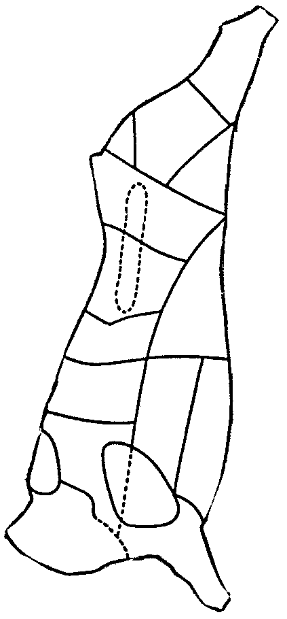
3  15  17  16  12  11  13  9  10  8  6  7  5  4  2  3  1 | (3)

3.10.3 Wat is die uitwerking van klamhitte op die spierweefsel en die bindweefsel van die snitte geskik vir die potjie? | (4)

3.11 Mandie maak reeds om 10 uur in die oggend die slaai, om tyd te bespaar sodat sy die middag by haar nuwe kliënte kan deurbring. Verduidelik die wenslikheid van hierdie besluit. | (4)  [40]

VRAAG 4

Bestudeer die bestanddele wat vir die bereiding van brood gebruik word en beantwoord die vrae wat volg.

BROOD

375 ml louwarm water
50 ml goue stroop
1 pakkie kitsgis
750 ml volgraanmeel
2 ml sout
75 ml olie

4.1 Wat is die funksie van elk van die volgende bestanddele wat in die brood gebruik word?

4.1.1 Goue stroop  4.1.2 Olie | (2)  (2)

4.2 Die afmeet van stroop kan nogal probleme veroorsaak. Stel TWEE metodes voor om te verseker dat stroop maklik afgemeet sal word. | (2)

4.3 Verduidelik waarom die melk louwarm moet wees wanneer dit bygevoeg word. | (2)

4.4 Verduidelik waarom dit belangrik is om die brood te knie. | (3)

4.5 Wanneer die brood in die oond bak, verander die kleur na ligbruin. Wat is verantwoordelik vir hierdie kleurverandering? | (2)

4.6 Hoe kan brood getoets word om seker te maak dat dit gaar is? | (2)

4.7 Wanneer ŉ rolkoek gebak word, sal geklitste eierwit as rysmiddel gebruik word.

4.7.1 Wat in die geklitste eierwit dien as rysmiddel. Klassifiseer hierdie rysmiddel. | (2)

4.7.2 Tot watter stadium moet hierdie eierwitte geklits word om die beste eindproduk te lewer? Gee TWEE eienskappe van hierdie stadium. | (3)

4.7.3 Wat sal jy gebruik om die eierwitte in die mengsel mee in te vou? Motiveer jou antwoord. | (2)

4.7.4 Die eiers word vir een maand gebêre en dan by kamertemperatuur gebruik.  Verduidelik die uitwerking van die ouderdom en kamertemperatuur op die volume en stabiliteit van die eierwitskuim. | (4)

4.7.5 Verduidelik wanneer die volgende plaasvind gedurende die klits van die eierwit:  (a) Denaturering van eiers  (b) Koagulering van eierwit | (2)  (2)

4.8 Bestudeer die bestanddele en metode noukeurig en beantwoord die vrae wat volg:

 | SPAANSE ROOM
 | Bestanddele | Metode
 | 5 ml gelatien  25 ml koue water  250 ml geskaldeerde melk  knippie sout  1 eier, geskei  100 ml suiker  2 ml vanieljegeursel | 1. Hidreer die gelatien in koue water.  2. Maak vla met die melk, eiergeel, suiker, sout en vanieljegeursel.  3. Dispergeer die gelatien in die warm vla.  4. Klits die eierwitte tot stywepuntstadium en vou in warm vlamengsel.  5. Gooi in vorm wat met koue water uitgespoel is.

4.8.1 Tydens die voorbereiding van hierdie gereg het die vla geskif. Stel moontlike redes voor waarom die vla geskif het en dui aan hoe die tekstuur van die geskifte vla verbeter kan word. | (5)

4.8.2 Nadat jy die nagereg ontvorm het, kom jy agter dat dit in lagies geskei het en ŉ swak jel gevorm het. Waarom het dit gebeur? | (5)  [40]

TOTAAL VIR AFDELING B: | [120]

AFDELING C

VRAAG 5

Bestudeer die tabel en beantwoord die vrae wat volg.

 | NAAM | FAMILIELID | INLIGTING
 | Mnr. James | Vader, 40 jaar oud | Ingenieur, werk vir maatskappy  Familiefotograaf, neem foto’s van alle familie- geleenthede.
 | Me. James | Moeder, 36 jaar oud | Huisvrou, het ŉ derde onbeplande baba gehad. Ma glo aan baie drukkies en fisiese kontak.
 | Peter | Seun, 15 jaar oud | Tiener. Vriende met ŉ 19-jarige wat rook. Nie gewoond daaraan om met huishoudelike take te help nie. Terg Lindi aanhoudend. Onderpresteerder op skool.
 | Lindi | Dogter, 7 jaar oud | Laerskoolleerling, lief vir lees - gaan gereeld biblioteek toe. Help nie met huishoudelike take nie.
 | Claire | Babadogtertjie | Pasgebore baba. Ma loop met haar in die park rond.

5.1 In watter stadium van die gesinsiklus is die James-gesin? | (1)

5.2 Identifiseer TWEE van baba Claire se ontwikkelingstake. | (2)

5.3 Vriendskap is ŉ baie belangrike verhouding wat kinders moet ontwikkel. Peter sal veral besef hoe belangrik dit is om aan ŉ groep te behoort. Noem DRIE voordele verbonde aan deelwees van ŉ groep. | (3)

5.4 Die James-gesin moet by die nuwe baba in die huis aanpas. Voorspel die veranderinge wat hulle moet maak en bespreek elke verandering kortliks. | (8)

5.5 Taakverdeling sal deur die gesin in ag geneem moet word. Noem TWEE voordele van gedeelde verantwoordelikhede. | (2)

5.6 Konflik vind in alle families plaas.  5.6.1 Watter faktore in die James-gesin kan konflik veroorsaak?  5.6.2 Verduidelik jou antwoorde op Vraag 5.6.1. | (2)  (2)

5.7 Die gevoel van eenheid en toewyding tussen gesinslede is die hooffaktor wat help om ŉ spesiale verhouding oor ŉ lang tydperk tussen gesinslede te behou. Noem TWEE maniere waarop die James-gesin solidariteit (eenheid) kan bekom. Verduidelik dit deur voorbeelde uit die gevallestudie te gebruik. | (4)

5.8 | Me. James se wasmasjien het gebreek en kan nie herstel word nie. ŉ Nuwe wasmasjien sal die beste uitweg wees, maar sy kan nie kontant daarvoor betaal nie. Die Launderette is naby haar huis, maar is baie duur om te gebruik. Om die babadoeke met die hand te was, sal baie tyd in beslag neem. Sy oorweeg al die faktore en besluit om ŉ wasmasjien op huurkoop te koop, en sy kan daarvoor d.m.v. maandelikse paaimente betaal.

5.8.1 Bespreek elkeen van die besluitnemingstappe hieronder wat Me. James gevolg het om haar doelwit te bereik.  (i) Verduidelik Me. James se probleem.  (ii) Stel ŉ alternatiewe oplossing vir die probleem in die gevallestudie voor.  (iii) Verduidelik die gevolge van al die alternatiewe.  (iv) Watter besluit is geneem? | (1)  (2)  (3)  (1)

5.8.2 Me. James se besluit is deur haar waardes en standaarde beïnvloed. Watter soort besluit het Me. James geneem? | (1)

5.8.3 Stel TWEE standaarde vas wat Me. James in verband met haar wasmasjienprobleem vir haarself gestel het? | (2)

5.9 | Mnr. James se salaris bestaan uit die volgende:  R96 000 per jaar wat ŉ pensioenfonds, mediese skema, huissubsidie, prestasiebonus en ŉ motorfinansieringskema insluit.

5.9.1 Mnr. James se salaris is ongeveer R8 000 per maand, maar sy netto salaris is slegs R6 500. Stel TWEE faktore voor wat die rede kan wees vir hierdie verskil. (Verwys na die gevallestudie.) | (2)

5.9.2 Verduidelik die betekenis van addisionele voordele. | (2)

5.9.3 Haal TWEE addisionele voordele wat Mnr. James ontvang uit die gevallestudie aan. | (2)  [40]

VRAAG 6

Lees die gevallestudie en beantwoord die vrae wat volg.

Zandi is pasgetroud en baie trots op haar nuwe huis op die kleinhoewe net buite Pretoria. Sy sukkel om dit skoon te hou, aangesien sy ŉ oggendwerk het en geen huishulp het nie. Haar tienerbroer bly saam met haar en haar man. Wanneer sy tuis is, begin Zandi wasgoed was, dan onthou sy van die hoop vuil skottelgoed, die onopgemaakte beddens en al die ander huishoudelike take wat nog gedoen moet word. Sy voel moedeloos en onbevoeg om dit te hanteer. Sy vertel ŉ vriendin van haar spanningsvolle situasie. Die vriendin dring daarop aan dat die opstel van ŉ skedule haar antwoord is.

6.1 Voorspel die faktore wat die beplanning van Zandi se skedule sal beïnvloed. | (5)

6.2 As ŉ tuistebestuurder die beplanning of die ontwikkeling van vaardighede verwaarloos, sal hy/sy verstandelike uitputting ondervind. Verduidelik puntsgewys hoe kennis of die tekort daaraan kan bydrae tot verstandelike uitputting. | (4)

6.3 Ernstige ongelukke in die huis is veral algemeen in slaapkamers, kombuise, badkamers en trappe. Die ongelukke kan veroorsaak word deur verskillende faktore. Noem VIER van hierdie faktore. | (4)

6.4 Bestudeer die meenthuisvloerplan en beantwoord die vrae wat volg.

MEENTHUIS

BAD
KOFFIE TAFEL
TRAPPE
TV
IDENTIESE MEENTHUIS SPIEëLBEELD
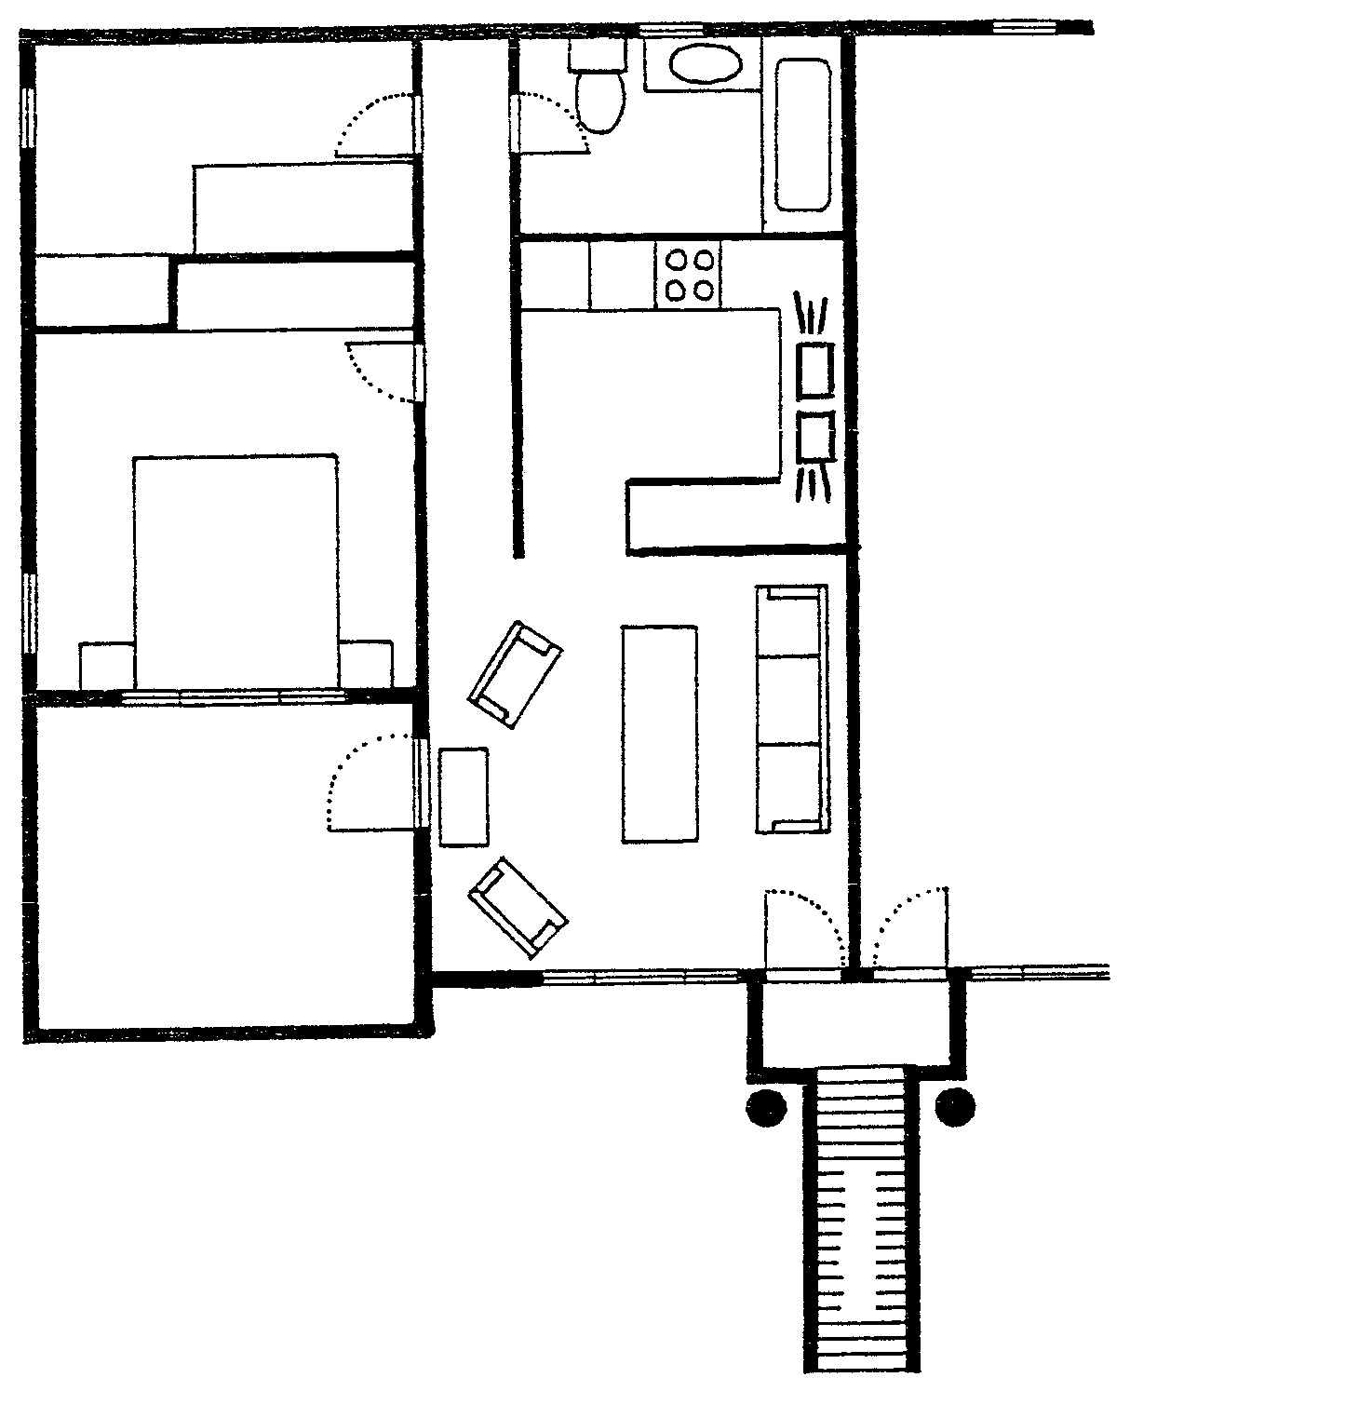
Slaapkamer
1.
2.
3.
ENKEL-BED
KAS
KAS
SLAAPKAMER
2.
DUBBELBED
1.
PATIO
YSKAS
OOPPLAN KOMBUIS
SITKAMER
OOR-LOOP
PILAAR
N

S

6.4.1 Verduidelik die foute in die plasing en die oopmaak van deur 1, 2 en 3. | (6)

6.4.2 Identifiseer die basiese kombuisvorm wat die kombuisvloerplan voorstel. | (2)

6.4.3 Die plasing van meubels in die sitkamer is nie ideaal nie. Verduidelik waarom nie. | (3)

6.4.4 Kan die klein slaapkamertjie (1) vir studiedoeleindes soos aangetoon op die vloerplan gebruik word? Motiveer jou antwoord. | (3)

6.4.5 Daar is nie ŉ linnekas in die eenheid nie. Waar sal die ideale plek wees om een in hierdie meenthuis te bou? | (2)

6.5 Bestudeer die skets en beantwoord die vrae wat volg.

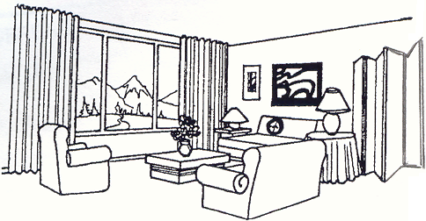

6.5.1 Identifiseer die fokuspunt in hierdie vertrek. Gee ŉ rede vir jou keuse. | (2)

6.5.2 Gee DRIE voorbeelde van hoe illusie van spasie in die kamer bekom is. | (3)

6.5.3 Die kamer wat noord front het skerp sonlig gedurende die dag. Stel ŉ gepaste monochromatiese kleurskema vir die kamer voor. Gee ŉ rede vir jou keuse. | (3)

6.5.4 Identifiseer EEN voorbeeld van hoe verhouding korrek in die kamer gebruik is. Motiveer jou antwoord. | (2)

6.5.5 Identifiseer een meubelstuk wat geen funksie in die vertrek het nie. | (1)  [40]

TOTAAL VIR AFDELING C: | [80]

TOTAAL: | 300

